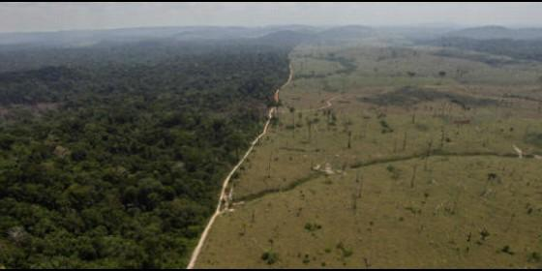
La brutal deforestación de la Amazonía

"Perdón, como Iglesia, por los errores cometidos, por los silencios cómplices con un sistema destructor"

La Iglesia de la Amazonia brasileña busca nuevos caminos de Evangelización

Denuncia al gobierno brasileño que quiere establecer leyes que amenazan los derechos de los pueblos indígenas
Redacción, 20 de noviembre de 2016 a las 22:10
Nos comprometemos a promover la formación de los candidatos al ministerio ordenado para que estén al servicio de las comunidades, libres del mundanismo, del carrerismo, del clericalismo y del autoritarismo
(Luis Miguel Modino, corresponsal de RD en Brasil).- Evangelizar la Amazonia se ha convertido en una prioridad para la Iglesia brasileña. En una región donde las grandes distancias y la dispersión poblacional le dan unas características especiales, es necesarioencontrar caminos que hagan posible que el Reino de Dios se concretice entre aquellos que habitan el pulmón del planeta.
Buscar esas pistas ha sido el propósito principal de los participantes del II Encuentro de la Iglesia Católica de la Iglesia en la Amazonia Legal, que comprende más de setenta diócesis y prelaturas. La reunión, en la que han participado obispos, padres, diáconos, religiosos, religiosas, laicos y laicas, como se recoge en la Carta compromiso, ha tenido lugar en Belém, una de las mayores ciudades de la región amazónica y que está conmemorando los cuatrocientos años del inicio de la Evangelización de la Amazonia brasileña.
Monseñor Adolfo Zon, javeriano español que es obispo de la diócesis de Alto Solimões y que estaba presente en el encuentro, ha señalado que más que un encuentro han sido varios encuentros, pues también tuvo lugar el encuentro de las Iglesias hermanas, diócesis brasileñas que colaboran con medios económicos y humanos con las diócesis y prelaturas de la Amazonia, un proyecto que ya tiene cuarenta años de vida, pero que es necesario revisar a partir de la Evangelii Gaudium.
El prelado de origen gallego ha destacado que este momento ha servido para que los obispos tengan una mayor conciencia de la crisis profunda que estamos viviendo y de la importancia de la encíclica Laudato Sii para construir un proyecto de vida donde se respeten todas las relaciones en la construcción de un mundo y una sociedad del Bien Vivir.
Los participantes reconocen que el país y la humanidad están pasando por un momento difícil, que ha conducido a la pérdida de valores referenciales en favor del progreso sin límites y del lucro a cualquier coste, lo que destruye la vida de la Amazonia y de los pueblos que la habitan, que siempre supieron convivir en armonía y respeto con la casa común, provocando exclusión social y discriminación de los pueblos indígenas y de las comunidades tradicionales.
En la Carta se reconocen y se pide perdón, como Iglesia, por los errores cometidos, por los silencios cómplices con un sistema destructor que mercantiliza la vida, al mismo tiempo que se hace una llamada a ser una Iglesia en la que se acentúen los elementos que constantemente nos recuerda el Papa Francisco, quien nos llama a ser Iglesia en salida, samaritana, compañera de caminada, que evangeliza con la compasión y la misericordia, que confía en la presencia viva y profética del Divino Espíritu Santo.

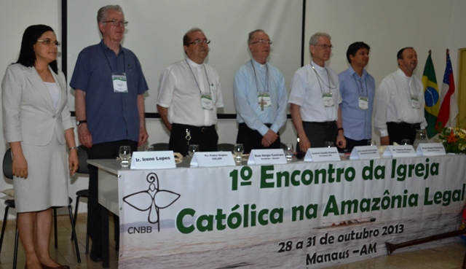

Los presentes en el II Encuentro de la Iglesia Católica de la Iglesia en la Amazonia Legal no han dudado en posicionarse al lado de los pueblos indígenas y de los que viven de los frutos del campo, de la floresta y de los ríos. Constatan como un necesidad irrenunciable la protección de las tierras y de las aguas que sustentan a sus comunidades y sus culturas.
Por eso, la Iglesia de la Amazonia denuncia al gobierno brasileño que pretende establecer leyes que amenazan los derechos de los pueblos indígenas y de las comunidades tradicionales, todo ello con el silencio cómplice de los grandes medios que se callan ante la violencia, persecución y criminalización de lideres campesinos, indígenas y de entidades que forman parte de la propia Iglesia católica y que defienden los derechos humanos, como la Comisión Pastoral de la Tierra (CPT) y el Consejo Indigenista Misionero (CIMI).
En la dimensión intraeclesial se ha abordado nuevamente la cuestión de la falta de celebración eucarística en muchas comunidades, de renovar los ministerios ordenados y valorar y promover los ministerios laicales, destacando la importancia del ministerio de la Palabra. Surge como novedad en el texto de la Iglesia de la Amazonia la necesidad de promover lo que se denomina como ministerio del perdón y que debe tener como objetivo el favorecer el diálogo, el encuentro y el perdón entre personas, familias y comunidades.
Alguien que trabaja en la formación de los seminaristas, como es el Padre Vanthuy Neto, director del ITEPES (Instituto de Teología, Pastoral y Enseñanza Superior de la Amazonia) de Manaos, se mostraba esperanzado con el encuentro, viendo en las prioridades asumidas en la Carta elementos que van a ayudar a hacer realidad un mejor trabajo evangelizador en la región.
Al mismo tiempo se insiste en un nuevo modelo de formación para los candidatos al ministerio ordenado, que les eduque para el servicio y la valorización de los laicos. También se destaca el papel de la Red Eclesial Pan-Amazónica (REPAM), que es llamada a colaborar en la evangelización, en la defensa y cuidado de la común y en la promoción de la fraternidad solidaria.
Por último cabe destacar el mensaje del Cardenal Claudio Hummes, enviado a través de un vídeo, dado que estaba en Roma para participar del Consistorio. En opinión de María Soares de Camargo, misionera laica en la Amazonia desde hace siete años y que también estaba presente en el encuentro, las excelentes palabras del Presidente de la Comisión Episcopal para la Amazonia han animado a los presentes para poder llevar a cabo la evangelización de la región.

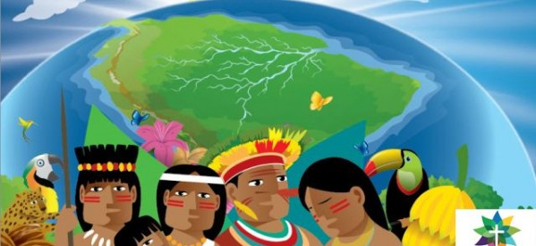

II Encuentro de la Iglesia Católica en la Amazonia Legal
Carta compromiso
"Bendecid a los que os persiguen, bendecid y no maldigáis. Alegraos con los que se alegran, llorad con los que lloran" (Rom 12,14-15).
Nosotros, obispos, padres, diáconos, religiosos, religiosas, laicos y laicas, reunidos en Belém de Pará, en el II Encuentro de la Iglesia Católica en la Amazonia Legal, enviamos esta Carta de Compromiso, de valentía y de esperanza, a los hermanos y hermanas de nuestras diócesis, prelaturas y a todas las personas que quieran oír nuestra voz.
Estamos viviendo un momento difícil de la historia de Brasil y de la humanidad. La crisis económica, las plagas de la guerra, de la corrupción y de la violencia y el fenómeno de las migraciones forzadas son consecuencias de una crisis mucho más profunda, caracterizada por la pérdida de valores referenciales, tales como: la vida y la dignidad humanas, el derecho a la existencia de las diferentes especies vegetales y animales que sufren la incontrolable destrucción del maravilloso jardín de la creación, todavía visible en muchos rincones de esta verde Amazonia. Los proyectos depredadores que aquí esparcen, por los ríos y por la matas, no llevan en cuenta los derechos de la naturaleza, de los pueblos indígenas y de las comunidades tradicionales que, desde siempre, conviven en armonía y respeto con el ambiente, en la casa común, dádiva milenaria. El mito del progreso sin límites y del lucro a cualquier coste continúan prometiendo el sueño del paraíso aquí en la tierra, al alcance de todos. En realidad, asistimos a la exclusión social, a la discriminación de los pueblos indígenas y de las comunidades tradicionales, al crecimiento desmedido de las periferias pobres de nuestras ciudades. Unimos nuestra voz a tantos que denuncian que "este sistema excluye, destruye y mata" (Grito de los Excluidos 2016).
Somos conscientes de nuestra responsabilidad de ser testigos de la alegría del Evangelio con nuestras vidas y con el compromiso de denunciar los males y de anunciar la esperanza del Reino de Dios: "reino eterno y universal, reino de verdad y de la vida, reino de santidad y de gracia, reino de la justicia del amor y de la paz" (Prefacio: Cristo, Rey del Universo). Lamentamos el distanciamiento entre la Iglesia y los movimientos populares. Pedimos perdón por la veces que nos quedamos callados y omitimos nuestra solidaridad a los pobres y sufridores, a los injusticiados y a las víctimas del sistema destructor que mercantiliza la vida. La Iglesia en salida, que el Papa Francisco nos pide, debe ser, en primer lugar, una Iglesia samaritana, compañera de caminada, que evangeliza con la compasión y la misericordia, que confía en la presencia viva y profética del Divino Espíritu Santo.
Reflexionando sobre la realidad social y eclesial, a la luz de los nuevos desafíos que la historia nos impone, confirmamos y actualizamos algunos de los compromisos asumidos en los Encuentros anteriores. El proceso de cambio es constante y sucede de forma más rápida que en el pasado. Es posible, urgente y vital participar activa y responsablemente de la nueva época que está surgiendo para el planeta tierra, para la humanidad entera y también para la Amazonia. Somos sembradores de fe, esperanza y amor. El sembrador nunca desiste de sembrar, incluso cuando no sabe si verá los frutos maduros de las semillas del bien y de la justicia plantadas en el suelo y regadas con lágrimas, fatigas, valiente perseverancia y paciencia evangélica.
Apoyamos el esfuerzo de los pueblos indígenas y de los que viven de los frutos del campo, de la floresta y de los ríos, por la protección de las tierras y de las aguas que sustentan a sus comunidades y sus culturas. Denunciamos como inmorales las maniobras legislativas que amenazan los derechos de los pueblos indígenas y de las comunidades tradicionales consagrados en la Constitución de 1988. La lección de armonía, respeto y sostenibilidad de estos pueblos vale para el planeta entero y para toda la humanidad. Desenmascarar los ídolos de la ganancia, del consumo y del desperdicio.
Constatamos el silencio de gran parte de los Medios de Comunicación al respecto de la creciente violencia, persecución y criminalización de lideres campesinos, indígenas y de entidades que defienden los derechos humanos, como la Comisión Pastoral de la Tierra (CPT) y el Consejo Indigenista Misionero (CIMI).
Sentimos la necesidad de una mayor presencia de la Iglesia junto a las comunidades esparcidas en esta inmensa Amazonia. Nos preocupa, en muchas de ellas, la ausencia de celebración eucarística, memorial de la vida donada de Cristo sobre el mal y la muerte. La realidad urbana desafía también a cada parroquia a convertirse en verdadera Comunidad de Comunidades. Necesitamos renovar los ministerios ordenados, promover y valorar los ministerios laicales, confiando en la variedad de los carismas y en la fuerza de la unidad y de la comunión.
Reafirmamos la importancia del ministerio de la Palabra para la misión evangelizadora, para la Iniciación a la Vida Cristiana y para la formación permanente. La promoción del ministerio de la coordinación o del pastoreo puede dar ánimo y energía a los animadores y a las animadoras de las comunidades, de los grupos y de las pastorales. Como fruto del Año de la Misericordia, somos llamados a promover el ministerio del perdón, de la reconciliación y de la paz, también fuera del sacramento de la penitencia, preparando agentes para favorecer el diálogo, el encuentro y el perdón entre personas, familias y comunidades.
Nos comprometemos a promover la formación de los candidatos al ministerio ordenado para que estén al servicio de las comunidades, libres del mundanismo, del carrerismo, del clericalismo y del autoritarismo. Que sepan confiar en los laicos y en las laicas como sujetos verdaderamente responsables de la acción evangelizadora de la Iglesia para colaborar con todas las personas de buena voluntad "en la construcción del desarrollo social y cultural" (EG 67).
Reconocemos la misión propia de los laicos y laicas en la familia, en el trabajo, en la cultura, en los medios de comunicación, en la política, en la universidad, en el arte y la diversión. Ellos y ellas son la Iglesia presente en el corazón de la sociedad, sal de la tierra, luz del mundo, señales del Reino que crece en la historia humana.
Alimentamos la esperanza que la Red Eclesial Pan-Amazónica (REPAM), pueda contribuir eficazmente a la resistencia de los pueblos indígenas y de las comunidades tradicionales, incentive el diálogo y la colaboración entre las Iglesias en la obra de la evangelización, en la defensa y cuidado de la común y en la promoción de la fraternidad solidaria.
Agradecemos al Papa Francisco, querido amigo de la Amazonia, por su empeño, dedicación, documentos y pronunciamientos, que nos da valentía para una misión más osada en defensa de la vida en el horizonte de una ecología integral (LS 137).
Nuestra gratitud a la Iglesia de Belém que nos acogió en estos días y que celebra con alegría 400 años del inicio de la Evangelización en tierras amazónicas. La memoria de los primeros misioneros nos ayuda a vencer el miedo de abrir nuevos caminos. Estos hermanos y hermanas que nos precedieron tuvieron esta valentía, porque creyeron en el único Señor Jesucristo, Camino rumbo al Padre, Verdad que liberta y Vida plena, don gratuito del Espíritu. Rogamos a María, nuestra Señora de Nazaret, patrona de la Amazonia y estrella de la evangelización, que nos acompañe siempre con su maternal protección.
Belém, 16 de noviembre de 2016
Los participantes del II Encuentro de la Iglesia Católica en la Amazonia Legal

